**PERENCANAAN RUTE AMAN SELAMAT SEKOLAH   
DI JALAN MONGINSIDI KOTA SURAKARTA**

**Skripsi**

Diajukan Dalam Rangka Penyelesaian Program Studi Sarjana Terapan Transportasi Darat

Guna Memperoleh Sebutan Sarjana Sains Terapan

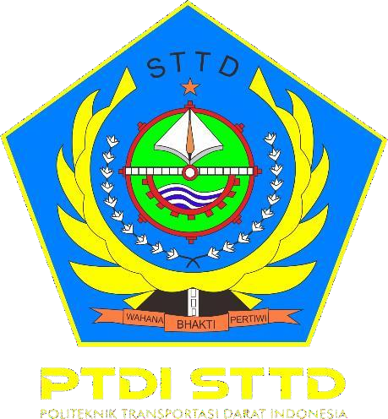

**DISUSUN OLEH :**

**RIFQI ARRAFI NOTAR : 19.01.352**

**PROGRAM STUDI SARJANA TERAPAN TRANSPORTASI DARAT**

**POLITEKNIK TRANSPORTASI DARAT INDONESIA – STTD BEKASI**

**2023**